Inserir Ficha Financeira
Sistema | SIGRH
Módulo | Administração de Pessoal
Usuários | Servidores e Funcionários da Administração de Pessoal
Perfil | Administrador DAP e Gestor Financeiro
Última Atualização | ver('', false);
Essa funcionalidade tem por objetivo inserir informações na ficha financeira de um servidor.
Para realizar o cadastro da ficha financeira, existem dois caminhos:
- SIGRH -> Módulos -> Administração de Pessoal -> Financeiro -> Ficha Financeira -> Inserir Ficha Financeira. (Perfil Administrador DAP)
- SIGRH -> Módulos -> Financeiro -> Financeiro -> Ficha Financeira -> Inserir Ficha Financeira. (Perfil Gestor Financeiro)
O sistema irá exibir a página Filtro de Ficha financeira para cadastro.
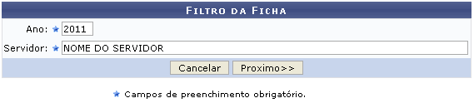Figura 1: Filtro da Ficha
Caso desista da operação, clique em Cancelar. Uma janela será apresentada pelo sistema para confirmação. Esta operação é válida para todas as telas que apresentem esta função.
Nesta página estão dispostos os seguintes campos:
- Ano de interesse para o cadastro da ficha financeira;
- Nome do Servidor para o cadastro da respectiva ficha financeira.
Exemplificamos com:
- Ano: 2011;
- Servidor: NOME DO SERVIDOR.
Após preencher os dados corretamente, para prosseguir com o cadastramento clique em Próximo. O sistema irá fornecer a tela Dados da Ficha onde deverá ser realizado o devido preenchimento dos campos.
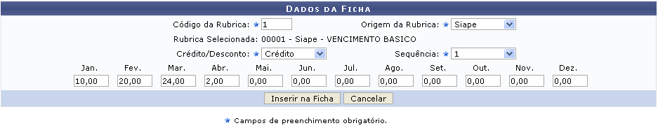Figura 2: Dados da Ficha
Nesta tela estão dispostos os seguintes campos:
- Código da Rubrica, número que identifica os rendimentos ou descontos do servidor;
- Origem da Rubrica, de onde partem as informações sobre as rubricas. Ao selecionar a origem, o sistema irá incluir a Rubrica Selecionada logo abaixo dos campos anteriormente descritos.
- Crédito/Desconto, crédito é o mesmo que rendimento e desconto é o mesmo que despesa. Opte por selecionar uma das opções fornecidas pelo sistema: Crédito ou Desconto;
- Sequência, é o lançamento de valores da rubrica no contra-cheque variando de 0-9. De 1-5, os valores da rubrica incidem no mês atual e de 6-9 incidem nos atrasados.
Exemplificamos com:
- Código da Rubrica: 1;
- Origem da Rubrica: Siape;
- Crédito/Desconto: Crédito;
- Sequência: 1.
Para realizar o cadastramento da ficha financeira, clique em Inserir na Ficha. A tela seguinte será gerada pelo sistema, contendo a mensagem de sucesso juntamente com a ficha já cadastrada.
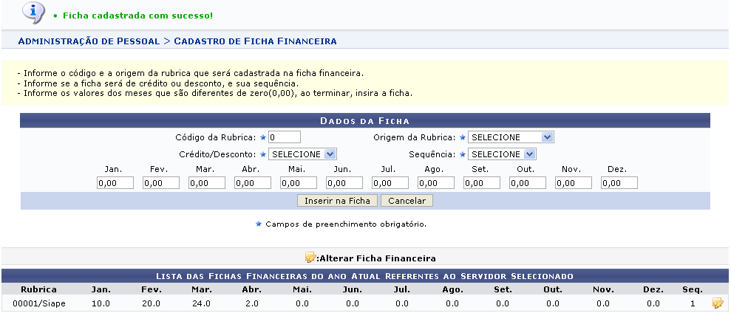Figura 3: Ficha Cadastrada com Sucesso
Nesta tela o usuário poderá alterar a ficha financeira cadastrada no sistema, para isso clique em . A tela para a alteração dos dados será fornecida.
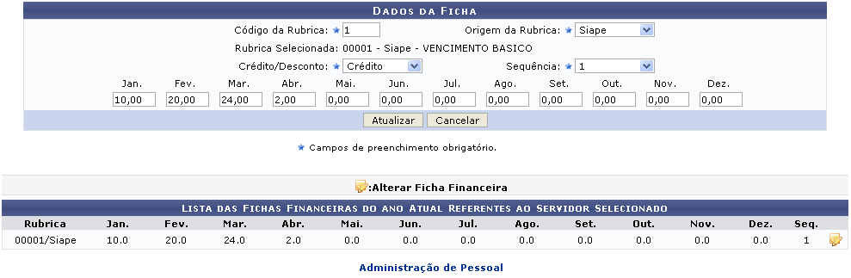Figura 4: Alterar Dados da Ficha
Para retornar para a página inicial do módulo, clique no link Administração de Pessoal ou Financeiro, de acordo com o perfil do usuário.
Se desejar confirmar a alteração realizada na ficha financeira, clique em Atualizar. A mensagem de sucesso será exibida.
Figura 5: Ficha Atualizada com Sucesso
Bom Trabalho!

Manuais Relacionados
- Ficha Financeira
- Consultar Ficha Financeira
<< Voltar - Manuais do SIGRH

